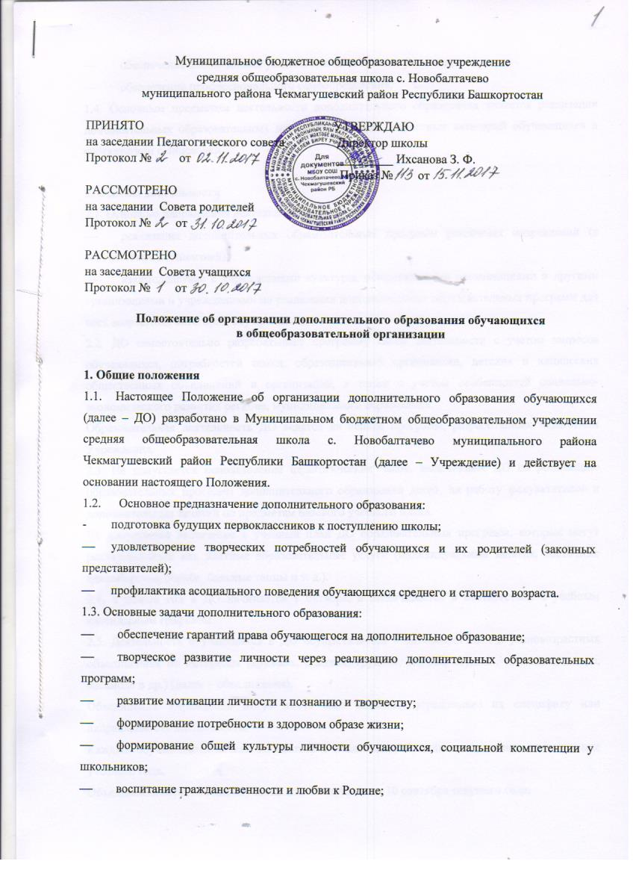
  - обеспечение необходимых условий для личностного развития;
  - обеспечение профессионального самоопределения.
1.4. Основным предметом деятельности дополнительного образования является реализация дополнительных образовательных программ для всех возрастных категорий обучающихся в соответствии с лицензией.

2. Основы деятельности
2.1. Основные направления деятельности ДО:
  - реализация дополнительных образовательных программ различных направлений (в соответствии с лицензией);
  - взаимодействие с учреждениями культуры, общественными организациями и другими организациями и учреждениями по реализации дополнительных образовательных программ для всех возрастных категорий обучающихся.
2.2. ДО самостоятельно разрабатывает программу своей деятельности с учетом запросов обучающихся, потребностей семьи, образовательной организации, детских и юношеских общественных объединений и организаций, а также с учетом особенностей социально-экономического развития региона, муниципального образования.
Образовательная деятельность ДО ведется на основе программ, разработанных педагогами Учреждения.
2.3. Не допускается использование педагогических часов, выделенных ДО на реализацию образовательных программ дополнительного образования детей, на работу факультативов и дополнительных занятий по предметам базового учебного плана.
Не допускается включение в учебный план ДО образовательных программ, которые могут реализовываться как платные образовательные услуги (индивидуальные занятия, восточные единоборства, борьба, бальные танцы и т. д.).
2.4. Учебный год в ДО начинается 1 октября, а заканчивается в соответствии с учебным календарным графиком.
2.5. Деятельность обучающихся в ДО осуществляется в одновозрастных и разновозрастных объединениях по интересам (кружках, секциях, группах, клубах, студиях, командах, театре, ансамбле и др.) (далее – объединения).
Объединения Учреждения могут иметь свое название, отражающее их специфику или направленность деятельности.
Каждый обучающийся может заниматься в нескольких объединениях, менять их в течение учебного года.
Объединения первого года обучения комплектуются до 10 сентября текущего года.
2.6. Организация образовательного процесса, продолжительность и сроки обучения в объединениях ДО регламентируются дополнительными образовательными программами, учебными планами, журналами учета работы детского объединения, расписанием занятий.
Учебный план разрабатывается самостоятельно, утверждается руководителем .
2.7. Обучение в ДО осуществляется на русском языке.
2.8. Прием заявлений в объединения ЦДО производится ежегодно в период с 27 августа по 10 сентября. В объединения ДО принимаются дети школьного возраста, обучающиеся в Учреждении и будущие первоклассники.
2.9. Зачисление в ДО производится с учетом специфики детского объединения и особенностей программы в порядке заявления на имя руководителя Учреждения.
2.10. Количество учебных групп регламентируется учебным планом Учреждения из расчета норм бюджетного финансирования. Количество часов занятий в неделю регламентируется образовательной программой.
2.11. Продолжительность занятий не более 45 мин.
2.12. В работе объединений совместно с обучающимися могут участвовать родители (законные представители) без включения их в основной состав объединения при наличии условий и согласия руководителя объединения.
2.13. Дисциплина в ДО поддерживается на основе уважения человеческого достоинства всех участников образовательного процесса. Применение методов физического и психического насилия по отношению к обучающимся не допускается.
2.14. Учреждение несет в установленном законодательством Российской Федерации порядке ответственность:
  - за реализацию в полном объеме дополнительных образовательных программ в соответствии с утвержденным учебным планом;
  - качество реализуемых дополнительных образовательных программ;
  - соответствие форм, методов и средств организации образовательного процесса возрасту, интересам и потребностям обучающихся;
  - жизнь и здоровье детей и работников ДО во время образовательного процесса;
  - соблюдение прав и свобод обучающихся и работников ДО.
2.15. Занятия в объединениях могут проводиться по программам одной тематической направленности или по комплексным, интегрированным программам.
2.16. Расписание занятий объединений составляется администрацией Учреждения по представлению педагогов, с учетом пожеланий родителей (законных представителей), возрастных особенностей обучающихся и установленных санитарно-гигиенических норм для создания наиболее благоприятного режима труда и отдыха обучающихся, а также с учетом того, что это является дополнительной нагрузкой к обязательной учебной программе обучающихся в Учреждении.
Запрещается привлекать обучающихся без их личного согласия, а также согласия их родителей (законных представителей) к труду, не предусмотренному образовательными программами в соответствии с Федеральным законом от 29.12.2012 № 273-ФЗ "Об образовании в Российской Федерации".
2.17. Срок реализации ОП ДО, рабочих программ - 1 год.

3. Участники образовательного процесса
3.1. Участниками образовательного процесса в ДО являются обучающиеся, педагогические работники, родители (законные представители).
3.2. Зачисление обучающихся в объединения ДО осуществляется на основании добровольного волеизъявления обучающихся или их родителей (законных представителей).
3.3. ДО при приеме обучающихся в объединение обязано ознакомить их и/или их родителей (законных представителей) с настоящим Положением и другими документами, регламентирующими организацию образовательного процесса.
3.4. Родителям (законным представителям) обучающихся ДО обеспечивает возможность ознакомления с содержанием образовательного процесса.

4. Права и обязанности обучающихся
4.1. Основные права обучающихся:
  - получение бесплатного дополнительного образования;
  - выбор образовательной программы в соответствии со способностями, потребностями обучающихся и возможностями и условиями ДО;
  - уважение человеческого достоинства;
  - свободное выражение собственных взглядов и убеждений;
  - свободное посещение мероприятий, не предусмотренных учебным планом.
4.2. Основные обязанности обучающихся:
  - выполнение требований настоящего Положения, правил внутреннего распорядка Учреждения для обучающихся;
  - уважение чести и достоинства обучающихся и персонала ДО;
  - бережное отношение к имуществу Учреждения.

5. Управление ДО
5.1. ДО в своей деятельности руководствуется уставом Учреждения и настоящим положением.
5.2. Общее руководство деятельностью ДО осуществляет руководитель Учреждения, который:
  - издает приказ о назначении куратора ДО;
  - утверждает расписание занятий ДО;
  - предоставляет обучающимся возможность пользоваться учебными помещениями и соответствующей материально-технической базой.
5.3. Непосредственное руководство деятельностью ДО осуществляет куратор ДО, который планирует, организует и контролирует образовательный процесс, отвечает за качество, эффективность и результативность работы ДО.

